**Нормы ГТО сдаём, все рекорды мы побьём!**

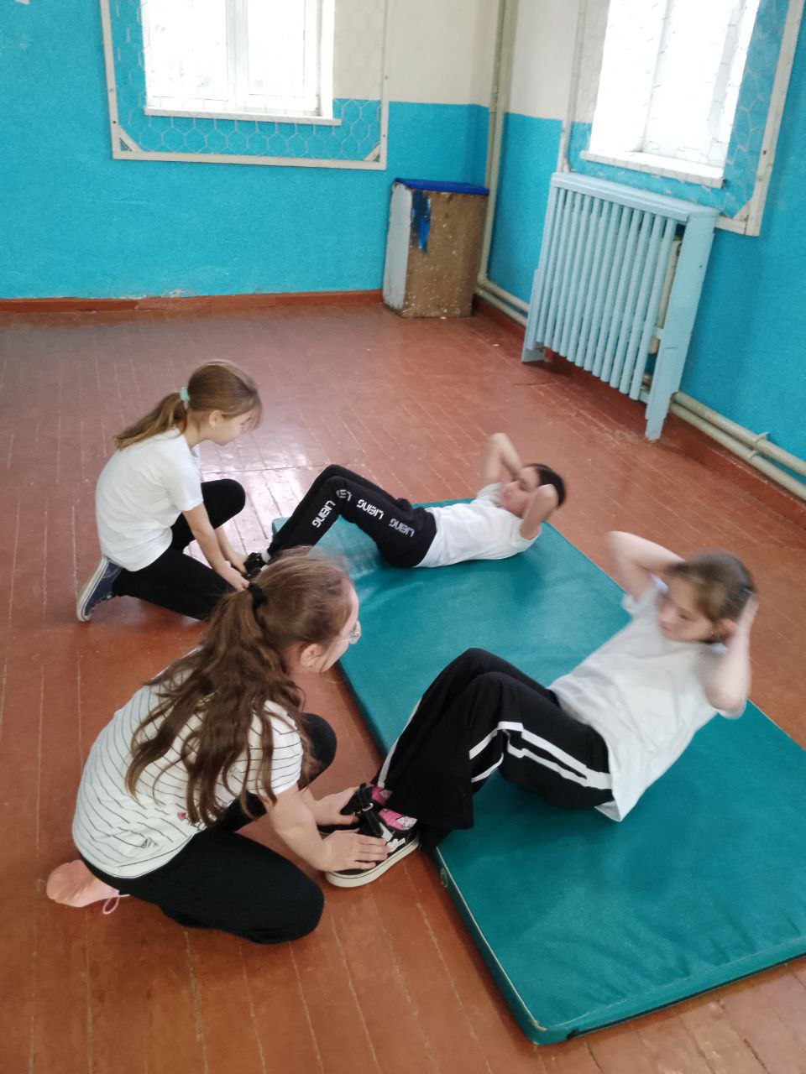 В течение декабря проводился очередной этап выполнения нормативов ВФСК «ГТО». Учащиеся I-V ступени показали свою силу и выносливость в нормативе поднимание туловища из положения лёжа на спине. Не всем удалось показать результат, соответствующий золотому знаку. Впереди юных спортсменов ждут тренировки. В резервный день по выполнению нормативов «ГТО», уверены, результатами будем довольны!

